Муниципальное бюджетное дошкольное образовательное учреждение –
детский сад №7

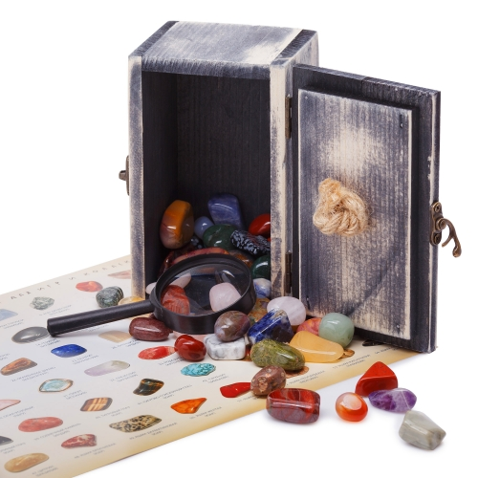

Картотека
игровых экспериментов «Свойства камней и минералов»

Автор: Салова Елена Викторовна, воспитатель

Екатеринбург
2018
Цель – обогащение знаний детей о камнях в познавательно-исследова–тельской деятельности через выполнение заданий различной направленности.

Задачи:
Обучающие задачи:
– познакомить с разнообразием камней, их свойствами, особенностями;
- учить классифицировать камни по разным признакам.
Развивающие задачи:
– побуждать детей к активной, экспериментальной деятельности;
- развивать интерес к камням, умение исследовать и называть их свойства;
- развивать диалогическую и монологическую речь;
- развивать навык согласования имен прилагательных с именами существительными.
Воспитательные задачи:
– воспитать начальные формы сотрудничества детей друг с другом;
– воспитать бережное отношение к природным материалам и предметам, сделанным из них.
Планируемый результат:
- приобретение детьми знаний о свойствах камней, об особенностях их внешнего вида, а также об их свойствах;
- формирование познавательного интереса к окружающему миру, навыков наблюдения и экспериментирования;
- уметь выполнять поставленные задачи.

Форма совместной деятельности: игровая, коммуникативная.
Форма организации: коллективная.
Интеграция образовательных областей: «Художественно-эстетическое развитие», «Познавательное развитие», «Речевое развитие», «Социально-коммуникативное развитие».
Учебно-методический комплект:
Средства:
- наглядные – коллекция камней и минералов, картинки с различными видами камней;
- оборудование – проектор;
- материалы и инструменты – лупы, пробирки, пинцеты, ложечки, салфетки, камни, альбомные листы, цветные карандаши.

Опыт 1. Узоры камня
Взять лупы, внимательно рассмотреть камень. Что можно увидеть (трещинки, ямки, узоры, кристаллы, песок)? Какого цвета представленные камни?

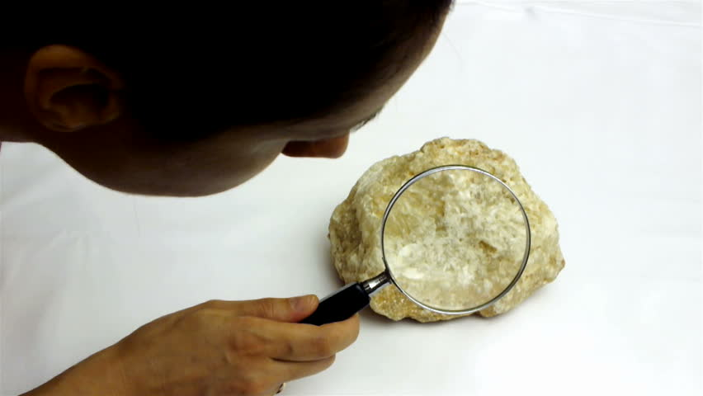

Взять лупы, внимательно рассмотреть соль. Что можно увидеть (белые, серые кристаллы)?

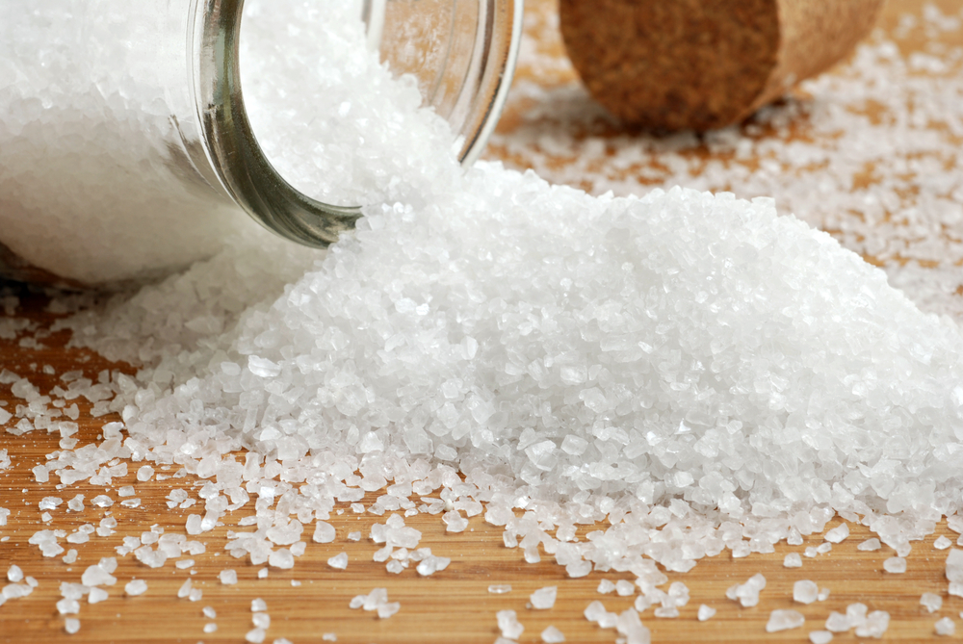

Вывод: Камни состоят из множества различных веществ и элементов, имеют разный цвет, а также твердость. Соль – это тоже камень.

Опыт 2. Могут ли камни издавать звуки?
Взять камни, постучать друг об друга, внимательно послушать.

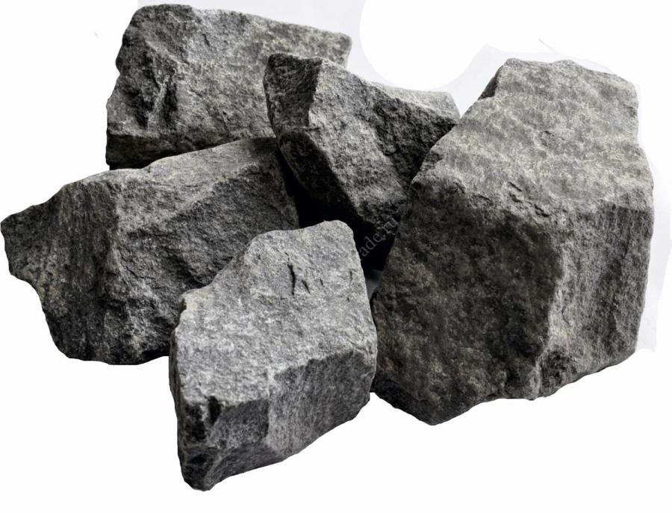

Посмотрите, вот какие – эти камешки большие.
А шершавые какие! В руки камешки возьми, ими тут же постучи:
«Тук да тук, тук да тук» – вот какой у камня звук!

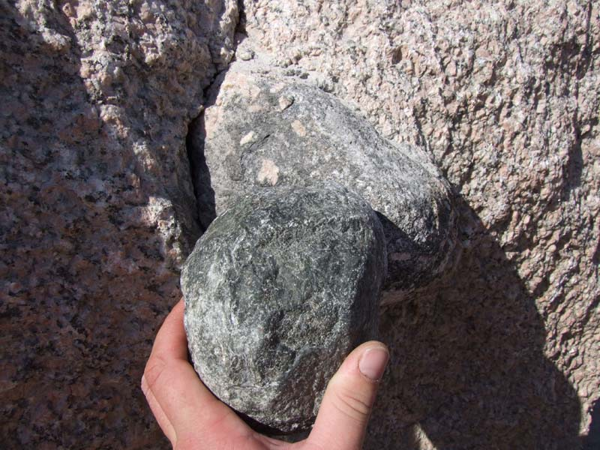

Какой звук издают камни? (звонкий, громкий)
Вывод: Камни могут издавать звуки, если на них воздействовать с силой.
Опыт 3. Камень тверже дерева
Как вы думаете, что крепче: камень или дерево?
Возьмите камень в руку и сожмите крепко-крепко. Изменил ли он форму? Нет? Почему?

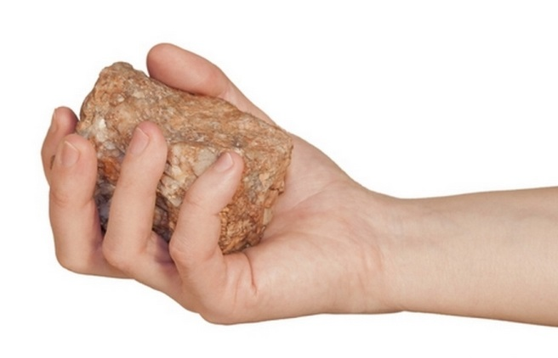

Давайте сожмем брусочек в руке. Изменил он форму? Тоже, нет?

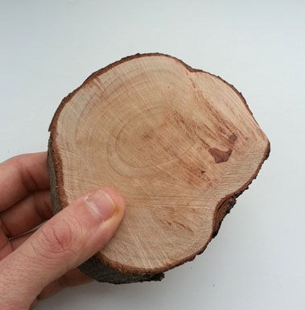

Давайте проверим, что крепче?
Возьмем молоток, гвоздь и брусочек и попробуем вбить гвоздь в дерево. Что произошло? (Гвоздь вошел в дерево).
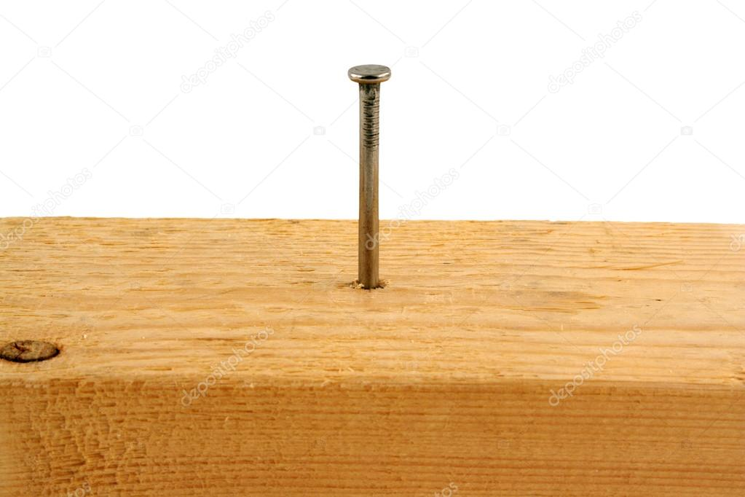
А сейчас попробуем вбить гвоздь в камень. Не получается.

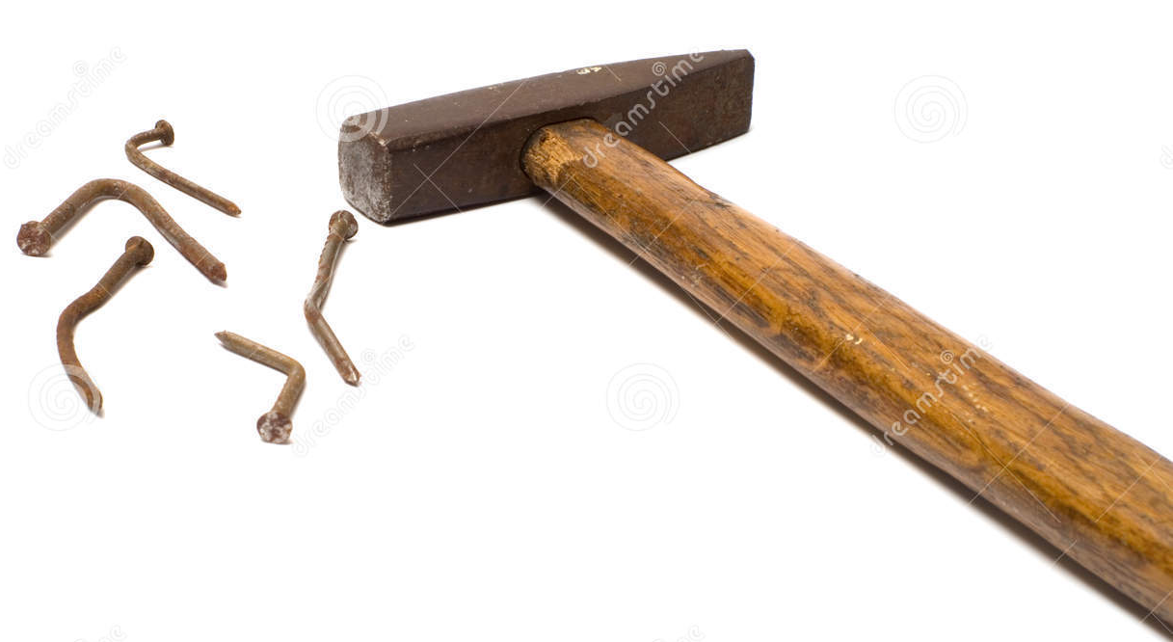

Предложить 2-3 детям попробовать сделать то же. Что получается? Гвоздь гнется, не вбивается. Какой вывод можно сделать?
Вывод: Камень крепче и прочнее дерева.

Опыт 4. Тонет ли камень?
Что произойдёт, если мы положим камень в воду? Может ли он плавать? Возьмём небольшой камешек и окатыш керамзита. Сравним их по весу, затем одновременно опустим в воду. Что произошло с каждым из них? Почему?

Вывод: В керамзите много пузырьков воздуха, поэтому он не тонет. А обычные камни слишком плотные, поэтому тонут.
Опыт 5. Определение цвета и формы
Дети делятся наблюдениями, какого цвета у них камни, какие они по форме, показывают их друг другу, сравнивают (серый, коричневый, белый, красный, синий, круглый, овальный, неровный, малюсенький и т. д.).

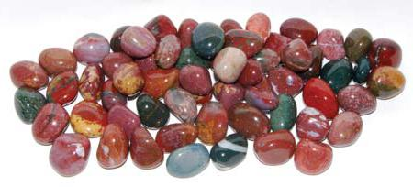

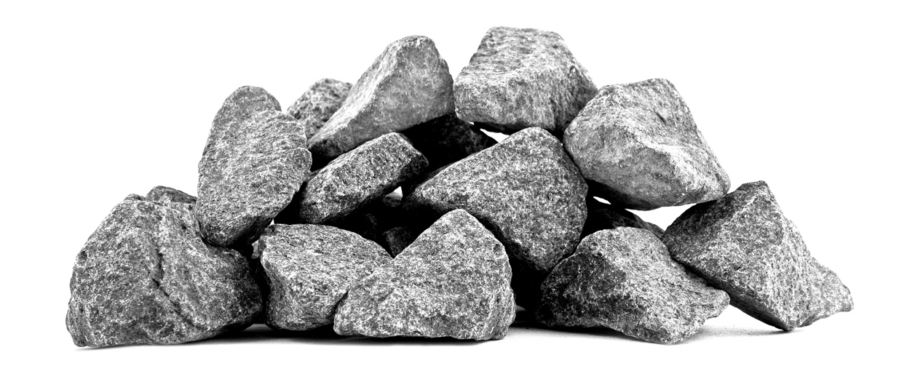

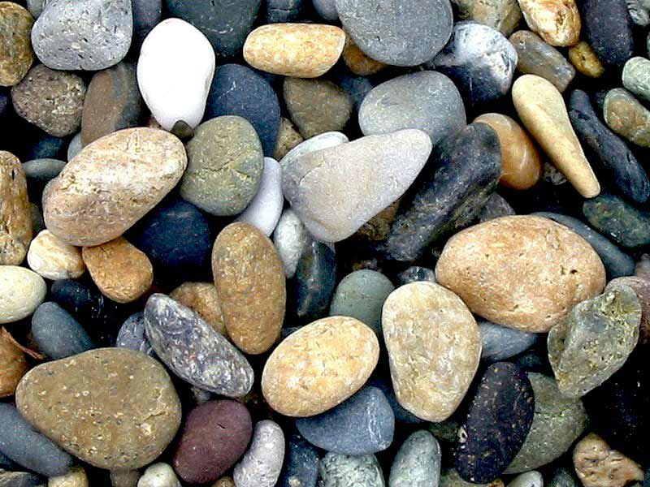

Вывод: Камни по цвету и форме бывают разные.

Опыт 6. Определение размера
Найди и показать самый большой камень, самый маленький, средний. Сделать вывод о размерах камней. Все ли камни одинакового размера?

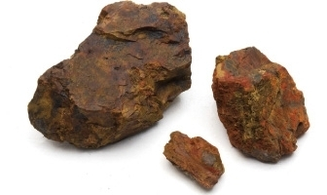

Вывод: Камни бывают разных размеров.

Опыт 7. Определение веса
Дети по очереди держат камни в ладошках и определяют самый тяжелый и самый легкий камень.

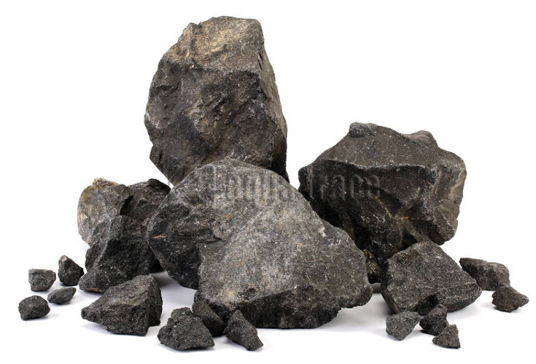

Вывод: Камни по весу бывают разные: легкие, тяжелые.

Опыт 8. Определение температуры
Среди камней нужно найти самый теплый и самый холодный камень. Ребята, как и что вы будете делать?
Дети предлагают способы действий, проводят опыт.

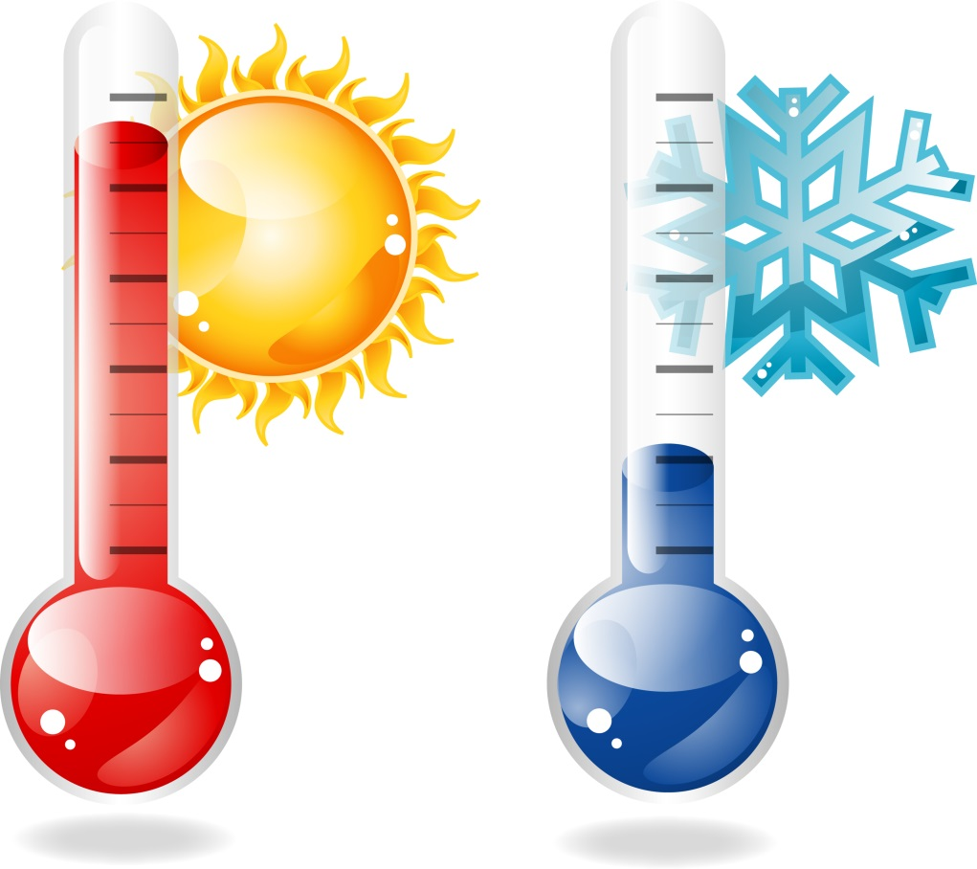

Воспитатель просит показать теплый, затем холодный камень и предлагает согреть холодный камень.
Вывод: Камни могут быть теплые и холодные.

Опыт 9. Могут ли камни менять цвет
Один из двух одинаковых камней положить в воду. Достать и внимательно осмотреть. Что изменилось? (Цвет стал темнее)
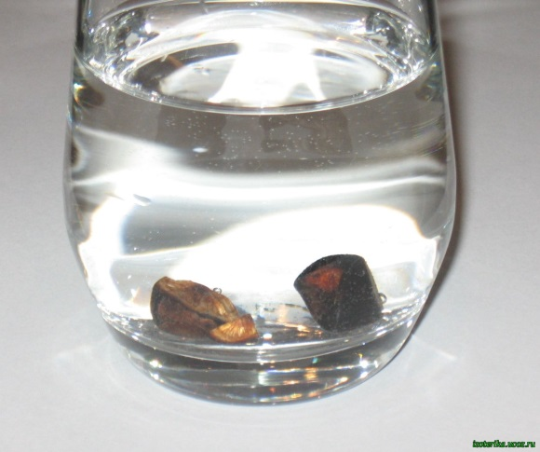
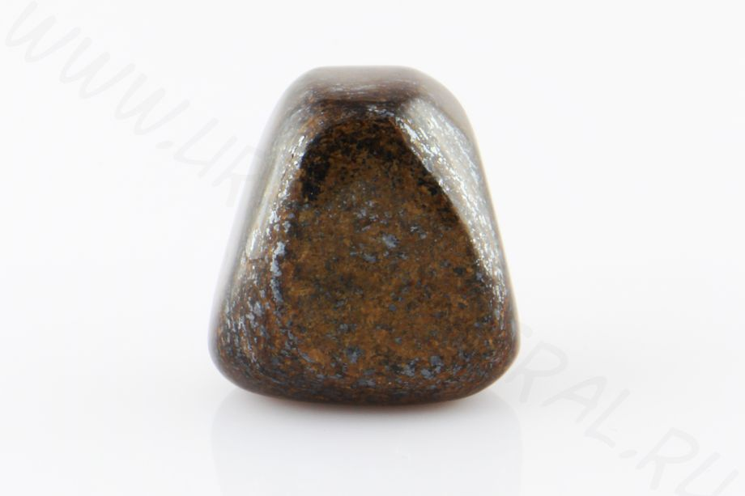
Вывод: Камни могут менять цвет в воде.
Опыт 10. Можно ли рисовать камнем
Сравнить два разных по плотности камня – гранит и мел. Попробовать нарисовать ими на листке бумаги. Какой рисует?

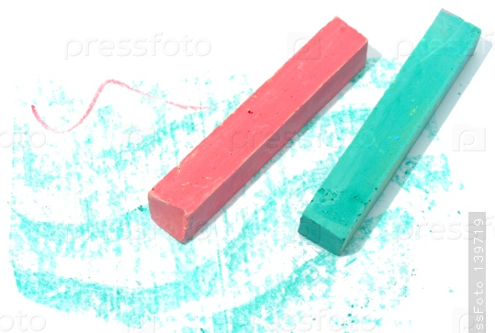
Вывод: Камни могут рисовать. Чем мягче камень, тем лучше рисует.

Опыт 11. Как вода камень разрушает
Налить в стеклянную бутылку воды, плотно закрыть и поставить её в ёмкость. Если эксперимент проводится зимой, то вынести бутылку на мороз, если в тёплое время года, то поставить в морозильную камеру холодильника.
Через два часа продемонстрировать детям силу замёрзшей воды, которая разрывает бутылку на части. То же самое происходит и с камнем. Вода, попадающая в трещинки скалы, зимой замерзает и расширяет их. С каждым годом трещины становятся всё больше и больше, пока, наконец, от камня не отколется какой-нибудь кусок.

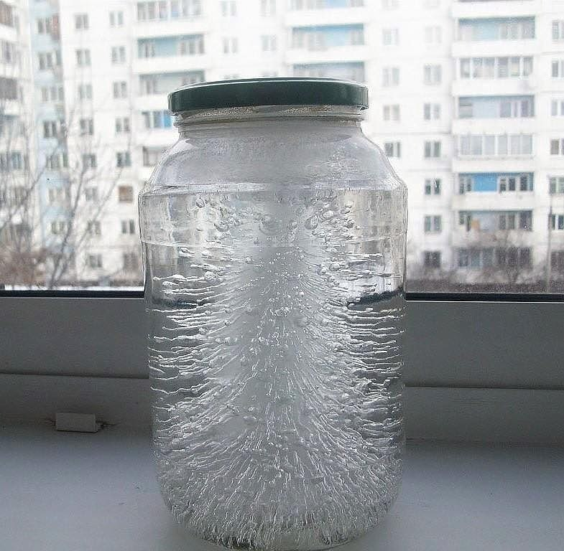

Вывод: Камни могут разрушаться от воздействия воды и перепадов температуры.

Опыт 12. Почему камни разноцветные
Предложить детям скатать каждый кусочек пластилина в шарик и поставить их друг на друга в виде снеговика. Затем нужно надавить ладошкой на верхний шарик.
При этом педагог говорит: «Проходило время… миллионы лет… каменные пласты давили друг на друга, становились плоскими, слипались, превращались в один…»
С помощью стеки дети разрезают пластилин и рассматривают полосатые срезы.

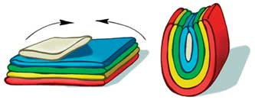
Вывод: Камни бывают разноцветными, потому что с течением времени пласты земной коры вдавливались друг в друга, образуя новые.

Опыт 13. Определение характера поверхности
Предложить детям погладить камушки и определить, все ли они гладкие?
Показать самый гладкий и самый шершавый камень.

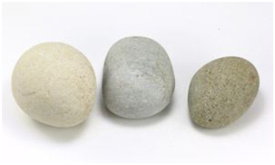
Вывод: Поверхность камней бывает разной.

